**Консультация для родителей!!!**

**Уважаемые родители!**

Мы работаем с детьми над проектом « Сильный ветерок».

Как известно, произношение звуков тесно связано с дыханием. Правильное речевое дыхание обеспечивает нормальное звукообразование, создаёт условия для поддержки громкости голоса, чёткого соблюдения пауз, сохранение плавности речи и интонационной выразительности.

**Цель дыхательных упражнений**: увеличить объём дыхания, нормализовать его ритм, выработать плавный, длительный, экономный выдох.

Кроме того, дыхательные упражнения не только влияют на формирование правильного речевого дыхания, но и помогают также научить ребенка правильно произносить те или иные звуки.

Речевой выдох — необходимое условие для произношения звуков. В зависимости от того, куда направлена воздушная струя — в ротовую или носовую полость, звуки будут (при одинаковой установке артикуляционного аппарата) звучать по-разному: «м, мь», «н, нь» — при прохождении воздуха через носовую полость; «б, бь», «д, дь» — при выходе воздушной струи через рот. При произнесении фрикативных звуков «с», «ш», «ж» и др. требуется достаточно длительный выдох через рот. Чтобы привести в колебание кончик языка при произнесении звуков «р», «рь», нужна сильная воздушная струя.

Если ребенок плохо говорит, то начинать работу по развитию речи следует, прежде всего,с развития дыхания*.* Если ребенок во время речи надувает щеки, то и речь его невнятна именно по этой причине. И прежде, чем начинать постановку, например, свистящих звуков, необходимо научить ребенка правильной выработке воздушной струи. Так как ведущей деятельностью дошкольников является игра, то и работа с детьми по развитию дыхания ведется через различные игры и упражнения.

С начала учебного года было сделано немало игр на развитие речевого дыхания, в которые дети с удовольствием играют: « Сдуй снежок с носа или с ладошки», «Буря в стакане», « Выпусти мыльные пузыри», «Запусти ракету в космос», « Сдуй бабочку с цветка», « Задуй свечу».

Детям очень нравятся эти игры, и они с удовольствием

включаются в работу!

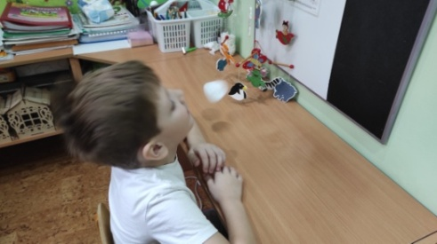

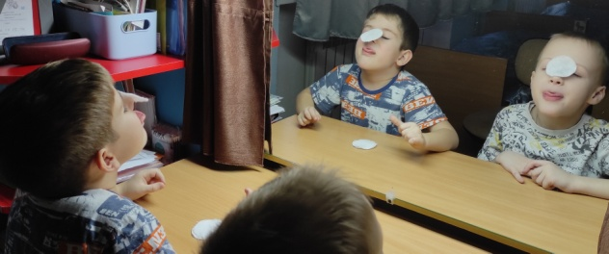

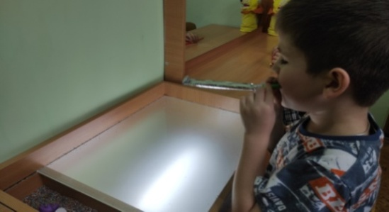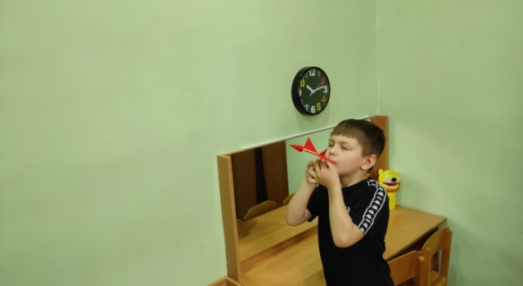

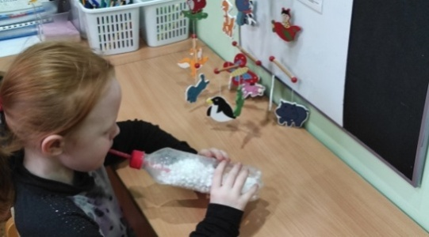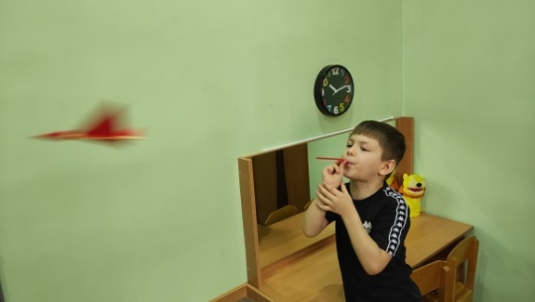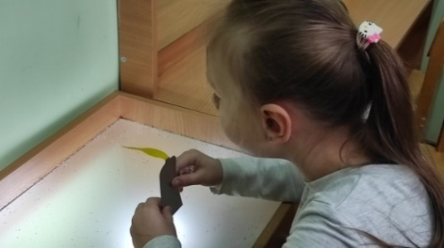

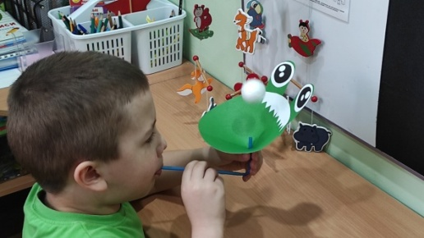

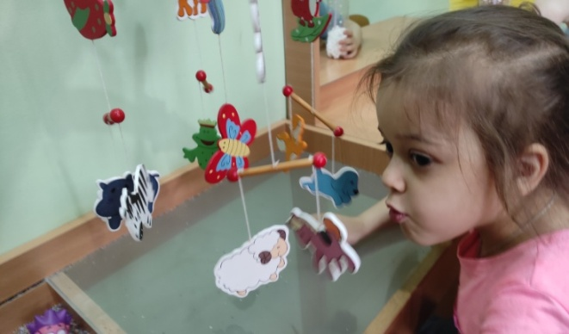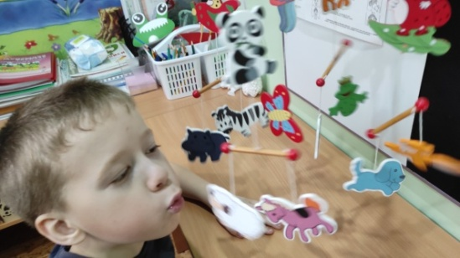

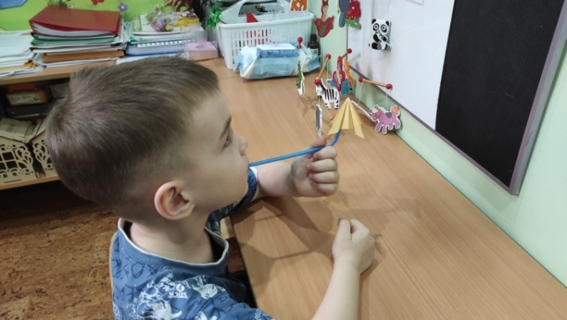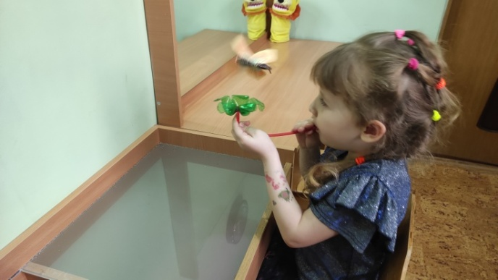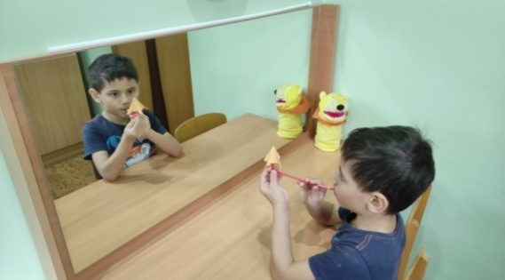

Уважаемые родители, прошу вас принять участие в реализации проекта и по мере возможности дома продолжать заниматься с детьми по выработке речевого дыхания.

Примеры игр на речевое развитие:

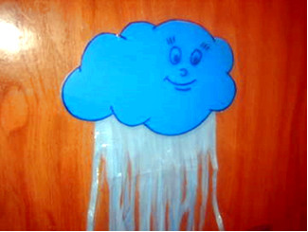**«Подуем на дождик». «Подуем на снежинку»** **«Забей мяч в ворота».**

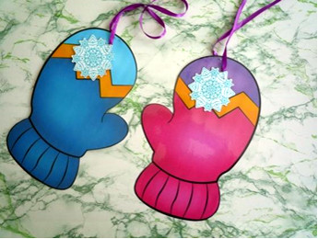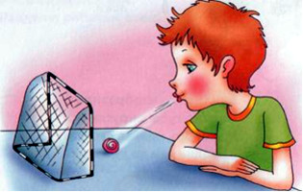

**«Подуй на бабочку**».

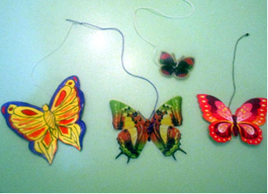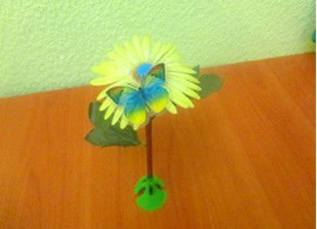

Прошу вас проявить фантазию и принять активное участие в изготовлении дидактических игр.

**Спасибо за внимание!**